Hofstraße 6 - Haus Hildener Künstler e.V.
Hofstraße 6, 40723 Hilden, Tel.: 02103 51752
Sparkasse HRV IBAN: DE23 3345 0000 0034 3036 36

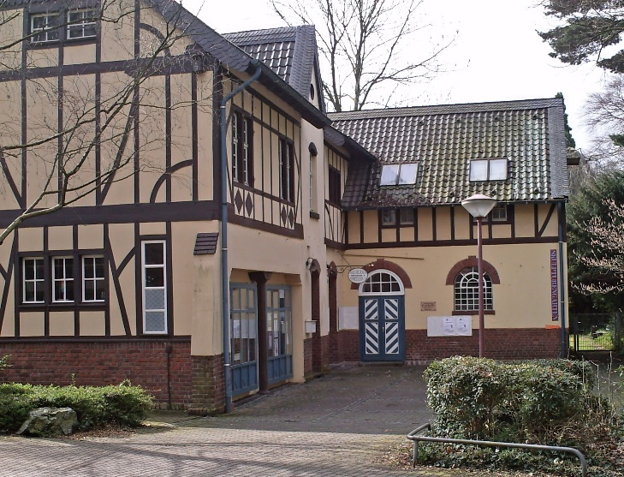

Aufnahmeantrag

Ich melde mich hiermit als Mitglied an und erkläre, die Satzung des Vereins erhalten zu haben und anzuerkennen.

Name:…………………………………………………Geburtstag………………………………………………………

Anschrift:…………………………………………………………………………………………………………………….

Telefon privat:…….................................................Telefon geschäftl.:……………...............................................

Telefon mobil:……………………………………… E-mail Adresse:………………………………………………….

Ort/Datum…………………………………………… Unterschrift……………………………………………………….

Einzugsermächtigung/SEPA-Lastschriftmandat für den Mitgliedsbeitrag

SEPA-Lastschriftmandat:
Ich ermächtige den Zahlungsempfänger, Zahlungen von meinem Konto mittels Lastschrift einzuziehen. Zugleich weise ich mein Kreditinstitut an, die vom Zahlungsempfänger auf mein Konto gezogenen Lastschriften einzulösen.
Hinweis: ich kann innerhalb von 8 Wochen, beginnend mit dem Belastungsdatum, die Erstattung des belasteten Betrages verlangen. Es gelten dabei die mit meinem Kreditinstitut vereinbarten Bedingungen.

Kreditinstitut:………………………………………………………..............................................................................

IBAN: …………………………………………………..……………………………………………………………..........

Datum:…………………………………………………Unterschrift……………………………………………………

Die vorgenannten Daten werden ausschließlich für Vereinszwecke im Rahmen des Datenschutzgesetzes und der DSGVO gespeichert und verarbeitet. Einen Textabdruck finden Sie unter: www.bfdi.bund.de

Der Mindest-Jahresbeitrag beträgt z. Zt. 70,-- EUR

